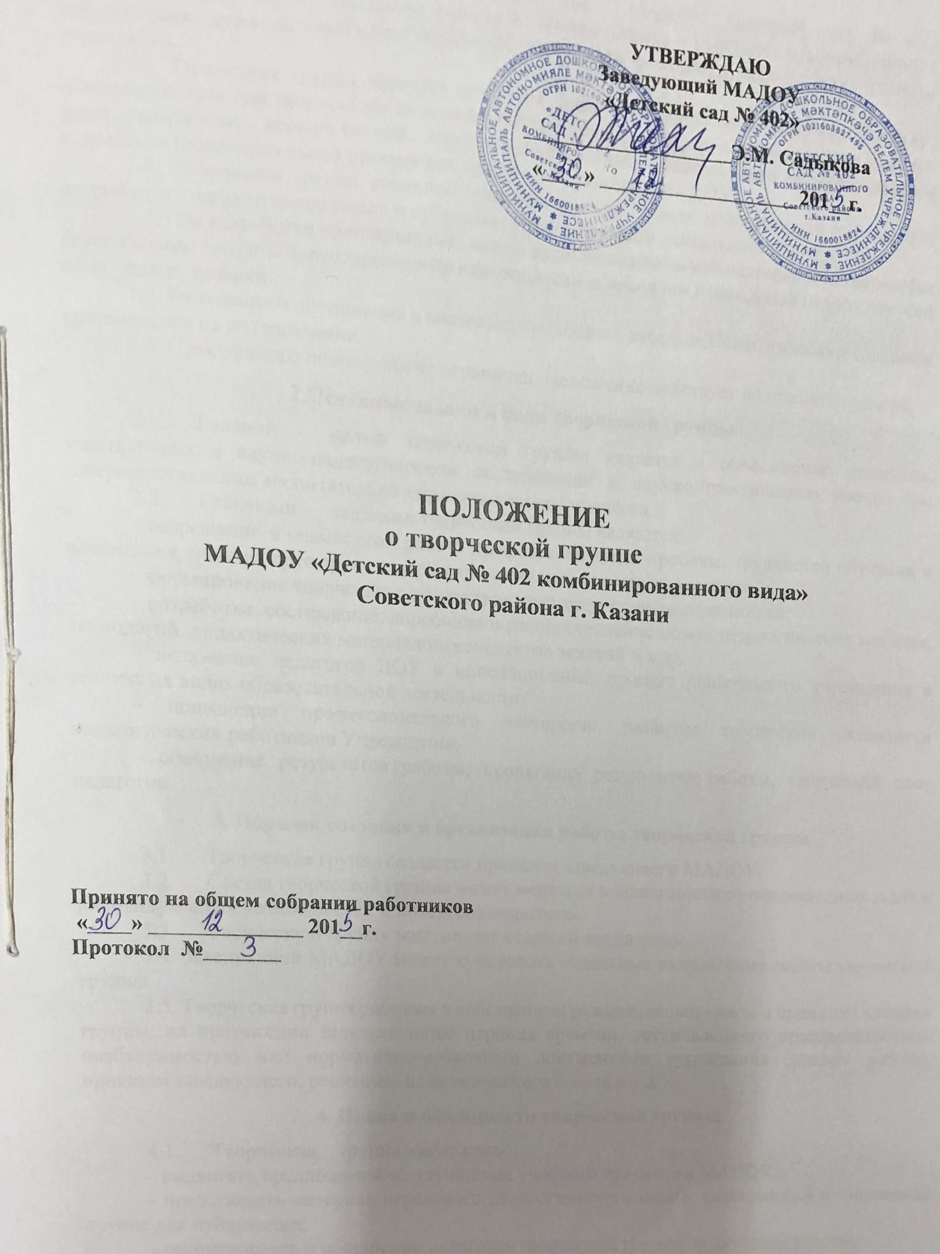

1.Общие положения
1.1. Настоящее положение разработано для МАДОУ «Детский сад № 402 комбинированного вида» Советского района г. Казани (далее - МАДОУ) в соответствии с действующим законодательством Российской Федерации в области образования, Уставом учреждения.
1.2. Творческая группа является одной из форм взаимодействия педагогов МАДОУ, объединяющихся для творческого поиска в решении проблемы и реализации ведущих годовых задач, разработке перспективной стратегической линии деятельности педагогического коллектива (образовательной программы, программы развития МАДОУ)
1.3. Творческая группа является самостоятельным звеном методической работы под патронатом старшего воспитателя и субъектом управленческой деятельности МАДОУ.
1.4. При разработке принципиально новых форм педагогической деятельности творческая группа вправе опираться на современные инновационные методики и передовой педагогический опыт разных уровней.
1.5. Изменения и дополнения в настоящее положение вносятся Педагогическим советом и принимаются на его заседании.
1.6. Срок данного положения не ограничен. Положение действует до принятия нового.

2.Основные задачи и цели творческой группы
- Главной целью творческой группы является - объединение педагогов, участвующих в научно-педагогическом исследовании и научно-практическом поиске при совершенствовании воспитательно-образовательного процесса.
- Главными задачами творческой группы являются:
- разрешение в совместной работе профессиональных проблем, трудностей обучения и воспитания, помощь друг другу в овладении инновационными процессами.
- формирование творческого коллектива педагогов-единомышленников;
- разработка, составление, апробация и распространение новых педагогических методик, технологий, дидактических материалов, конспектов занятий и т.д.;
- включение педагогов ДОУ в инновационный процесс дошкольного учреждения в различных видах образовательной деятельности;
- повышение профессионального мастерства, развитие творческой активности педагогических работников Учреждения;
- обобщение результатов работы, пропаганда результатов работы, творческий рост педагогов.

3. Порядок создания и организация работы творческой группы
- Творческая группа создается приказом заведующего МАДОУ.
- Состав творческой группы может меняться в зависимости от поставленных задач и индивидуальных возможностей и интересов педагогов.
- Творческую группу возглавляет старший воспитатель.
3.4. 3аведующий МАДОУ может курировать отдельные направления работы творческой группы.
3.5. Творческая группа работает в собственном режиме, оговоренном и принятом членами группы, на протяжении определенного периода времени, установленного производственной необходимостью или нормативно-правовыми документами учреждения (планом работы, приказом заведующего, решением педагогического совета и т.д.).

4. Права и обязанности творческой группы
- Творческая группа имеет право:
- выдвигать предложения об улучшении учебного процесса в МАДОУ;
- представлять материал передового педагогического опыта, накопленный в творческой группе для публикации;
- рекомендовать о поощрении педагогов творческой группы за активное участие;
- обращаться за консультациями по проблемам учебной деятельности и воспитания.
- Творческая группа обязана:
- представлять рекомендации соответствующие государственным стандартам образования;
- определять эффективные пути реализации образовательной программы;
- составлять аналитические материалы, оформлять рекомендации;
- представлять отчет о работе творческой группы на педагогическом совете.
- Творческая группа несет ответственность:
- за качественную подготовку разработанных документов;
- за объективное отслеживание результатов апробации, за информирование администрации ДОУ не только о положительных результатах, но и о возможных негативных последствиях апробации нововведений.

5. Делопроизводство и отчетность
5.1. Руководитель творческой группы несет ответственность за наличие, содержательность и культуру ведения следующей документации:
- плана работы творческой группы;
- протоколов заседаний творческой группы, в которых обсуждаемые вопросы, наработанные идеи, разработки, фиксируются в форме выводов, обобщений, конспектов занятий, рекомендаций педагогам и другие;
- пакета методических рекомендаций, разработок, пособий, которые свидетельствуют о результате работы творческой группы.



